Министерство науки и высшего образования РФ

Федеральное государственное бюджетное образовательное учреждение

высшего образования

«Новгородский государственный университет имени Ярослава Мудрого»

Кафедра информационных технологий и систем

**Программа обработки видео**

Лабораторная работа №3 по дисциплине:

«Распознавание образов и обработка изображений»

Выполнил студент группы 8091:

__________ / Ефимов А.С.

«____» ______________ 2022 г.

Принял преподаватель:

__________ / Назаров A. Г.

«____» ______________ 2022 г.

**Великий Новгород**

**2022**

**Цель работы**

Изучение основ обработки потока изображений и алгоритмов детекции движения.

Разработка рабочую программу обработки видео.

**Описание среды окружения**

Для решения поставленной задачи использовалось следующее окружение:

* Компилятор: Qt 6.2.3 MinGW 64-bit
* Среда программирования: Qt версии 6.2.2
* Операционная система: Win10
* ЯП: C++
* Библиотека OpenCV 4.5.5

**Описание работы детектора движения**

Фоновое вычитание имеет несколько вариантов использования в повседневной жизни: оно используется для сегментации объектов, повышения безопасности, отслеживания пешеходов, подсчета количества посетителей, количества транспортных средств в пробке и т. Д.

Как следует из названия, он может вычесть или исключить фоновую часть изображения. Его вывод представляет собой двоичное сегментированное изображение, которое по существу дает информацию о нестационарных объектах на изображении. В этой концепции нахождения нестационарной части лежит проблема, поскольку тень от движущегося объекта может двигаться и иногда классифицироваться на переднем плане.

Используем алгоритма фоновой сегментации BackgroundSubtractorMOG2.

Эти действия происходят на каждом кадре:

1. Получение маски (изображение в оттенках серого с черным фоном и частью переднего плана, заполненной неблочными пикселями.)
2. Удаляем шумы на нашей маске переднего плана и выделяем интересующие нас объекты.
3. Поиск контуров объектов на маске.
4. Если контуры находятся, то считается что движение есть, поверх изображения накладываются красные прямоугольники, захватывающие найденные контура.

**Скриншоты работы программы.**

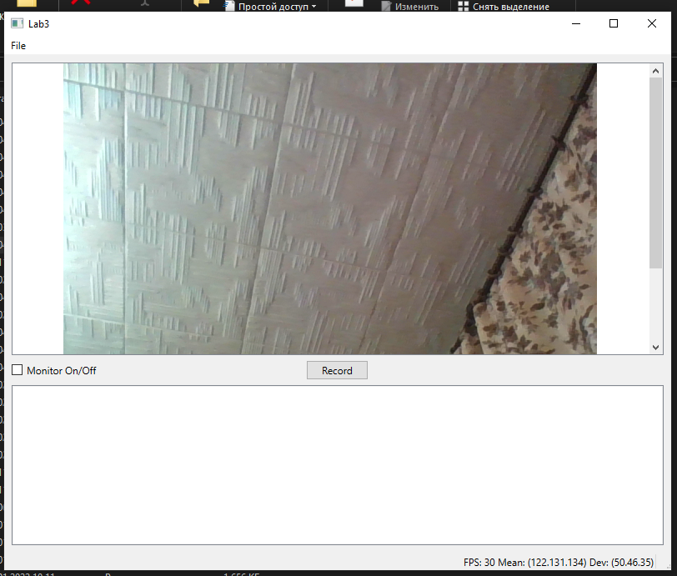

Рисунок 1. Интерфейс программы.

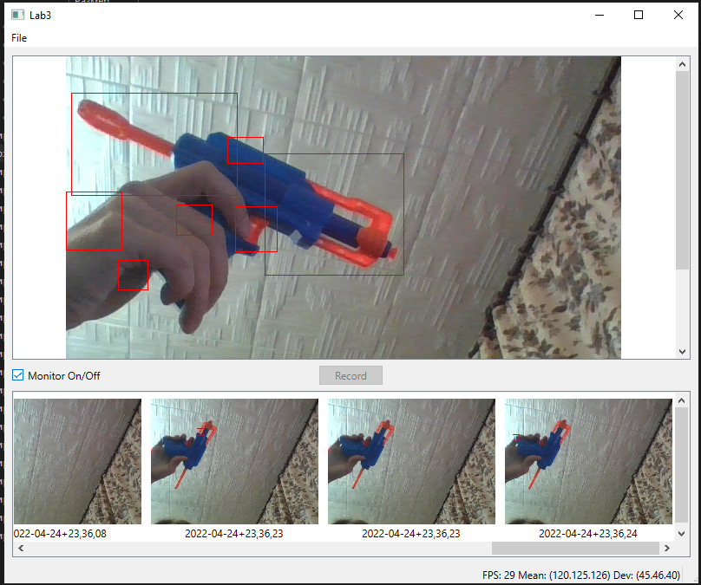

*Рисунок 2. Работа детектора движения.*

Рисунок 3. Сохранение записей в папку.

**Математические расчеты**

Среднее значение пикселя (mean) можно вычислить по следующей формуле:

( – значение пикселя в одном канале, n – количество пикселей)

Среднеквадратичное отклонение - наиболее распространённый показатель рассеивания значений случайной величины относительно её математического ожидания. Вычисляется по формуле:

**Описание разницы между понятиями точность и кучность**

Точность и кучность — два важных фактора, которые следует учитывать при проведении измерений. И точность, и кучность отражают, насколько близко измерение к фактическому значению, но точность отражает, насколько близко измерение к известному или принятому значению, а кучность отражает, насколько воспроизводимы измерения, даже если они далеки от принятого значения.

Точность

Точность — это то, насколько стабильны результаты при повторных измерениях. Точные значения отличаются друг от друга из-за случайной ошибки, которая является формой ошибки наблюдения.

Кучность

Есть два определения кучности: В математике, естественных науках и технике кучность относится к тому, насколько близко измерение к истинному значению.

ISO применяет более жесткое определение, где кучность относится к измерению с достоверными и последовательными результатами. Определение ISO означает, что кучное измерение не имеет систематической ошибки или случайной ошибки. По сути, ISO рекомендует кучность, когда измерение является средним между кучным и точным.

**Ответы на вопросы**

Вопрос №1. Да, обнаружение движения из видеофайлов может быть реализовано. Тогда для захвата видеопотока из видеофайла можно использовать VideoCapture и в дальнейшем обрабатывать его как трансляцию с веб-камеры.

Вопрос №2. Да, мы можем выполнить работу по обнаружению движения в потоке, отличном от потока захвата видео.

Если мы разделим потоки на поток обнаруживающий движение и поток захвата видео, то нам придется наладить общение между ними. И поток захвата видео будет ожидать окончания обработки предыдущего кадра, прежде чем приступить к захвату нового.

Следовательно это приведет к усложнению программы – значит в этом нет необходимости.

**Исходный код и дистрибутив:**

[**https://github.com/Boyarushnikk/QtLabs**](https://github.com/Boyarushnikk/QtLabs)

**Вывод**

В ходе выполнения лабораторной я изучил основы обработки потока изображений и алгоритмов детекции движения, также разработал рабочую программу обработки видео.